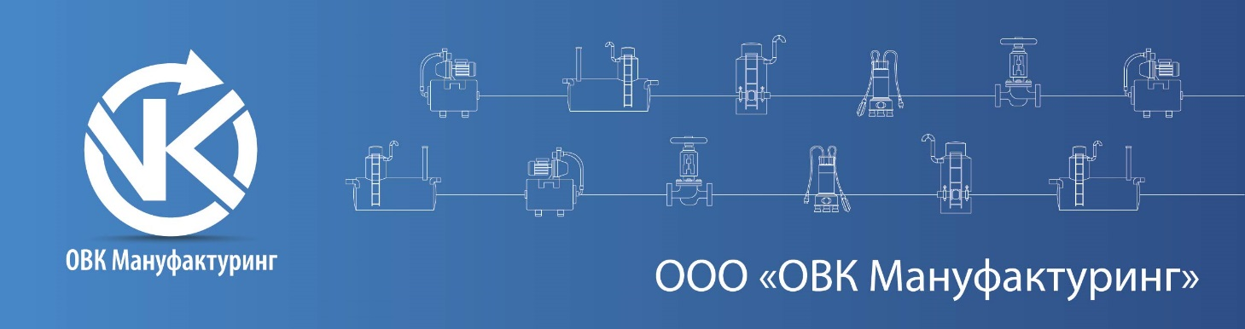
ОПРОСНЫЙ ЛИСТ
на подбор очистного сооружения сточных вод

Объект
Заказчик
Контактное лицо
Телефон, e-mail
ОСНОВНЫЕ ХАРАКТЕРИСТИКИ
№ п.п. | Наименование | Показатель
1 | Вид строительства: реконструкция, новое
2 | Тип стока: хозбытовой, промышленный
3 | Среднесуточный сброс, м3/сут
4 | Максимальный залповый сброс, м3/сут
5 | Точка сброса (водоем, рельеф, городские сети)
6 | Требования к качеству очищенных сточных вод

Показатели (в случае нескольких выпусков заполнить нужное количество раз)
№ п.п. | Наименование | Количество
рН

нитраты
ионы аммония

фосфаты (Р)

нефтепродукты

взвешенные вещества

ХПК

БПК

сульфаты

хлориды

жиры

фенолы

железо

марганец

медь

цинк

марганец

алюминий

свинец

специфические компоненты

ДОПОЛНИТЕЛЬНЫЕ СВЕДЕНИЯ (существующая схема, подробное описание, фото, планы и т.п.)

ФИО, подпись

Просьба опросный лист отправить на эл. почту info@i-ovk.ru.

